Wielkanocny zajączek- (środa )30.03 2021.
Kto roznosi wielkanocne jaja i prezenty??? Przeczytajcie opowiadanie swoim dzieciom.
Nie wszyscy dorośli znają odpowiedź na to pytanie. Są tacy, co twierdzą, że roznoszą je kury. Inni, że baranek. Jeszcze inni, że kangury. Tymczasem wszystkie dzieci wiedzą, że wielkanocne jaja roznosi… wielkanocny zajączek. Jak to zajączek? A skąd on bierze te jaja?
A jak je roznosi? A czy zdąży je roznieść wszystkim dzieciom? Trudne pytania, sami przyznacie. Kto może znać na nie odpowiedzi? Któż by inny, jak nie zajączek. Zapytajmy go zatem. Ale gdzie go znaleźć? Gdzie mieszka wielkanocny zajączek. Nie pozostaje więc nic innego, jak udać się w podróż i poszukać zajączka. W takim razie wybieramy się na poszukiwanie. Wszyscy gotowi? Więc ruszamy! Zajrzyjmy do kurnika. – Pani kuro, czy nie wie pani, gdzie znajdziemy wielkanocnego zajączka?
– Był tu wczoraj z barankiem, zabrał cały zapas jaj, co je w zeszłym roku jeszcze zamówił i poszli do lasu. Idziemy zatem do lasu. Las duży, gesty i szary. Trudno w nim wypatrzeć szaraka. Na szczęście łatwo wypatrzeć białego baranka. Rzeczywiście, widać go zza drzewa, niestety jest sam.
– Baranku, czy wiesz, gdzie jest wielkanocny zajączek? – Oczywiście, że wiem. Właśnie niosę mu kolejną kopę jaj w swojej miękkiej wełnie. Zajączek jest na polanie w środku lasu, mogę was do niego zaprowadzić. Więc chodźmy. Las duży, idziemy długo, w końcu doszliśmy. Ale co to? Na polanie nie ma zajączka, jest natomiast kangur. Czyżby wielkanocne jaja roznosił kangur, a nie zajączek?
Czyżby dorośli mieli rację? – Kangurku, co ty tutaj robisz? Czy to ty roznosisz wielkanocne jaja dzieciom? Kangurek z barankiem zaczęli się śmiać. – My tylko pomagamy, a głównym gospodarzem jest zajączek, przecież to oczywiste, zresztą każde dziecko wie, że wielkanocne jaja roznosi… zajączek. W tym momencie właśnie przykicał zajączek.
– Zajączku, czy to ty roznosi wielkanocne jaja? – Ja, ja, a któżby inny! Udało się, znaleźliśmy zajączka i wiemy, kto roznosi wielkanocne jaja. A czy już wiemy, skąd on bierze te jaja? A jak je roznosi? A czy zdąży je roznieść wszystkim dzieciom?
– Jaja dostaję od kur. Pomaga mi je roznieść baranek, co ma miękkie futerko i kangurek, co ma dużą torbę. Żeby zdążyć na czas dużo wcześniej robimy zapasy. Skoro świt w dzień Wielkiej Nocy na naszą polanę schodzą się wszystkie baranki, wszystkie kangurki i wszystkie zajączki. Każdy bierze, ile może i roznosimy jaja do wszystkich dzieci.
Czasami dokładamy jeszcze smakołyki, czasami prezenty, a czasami wierzbowe rózgi. – Czy to dla tych niegrzecznych dzieci? – Nie, raczej dla niegrzecznych dorosłych, co nie wierzą w wielkanocnego zajączka. Teraz już spać pójdziemy, rano wstaniemy i dzień od szukania wielkanocnych jaj zaczniemy. Potem uroczyste śniadanie zjemy i zajączkowi za jego prezenty podziękujemy.

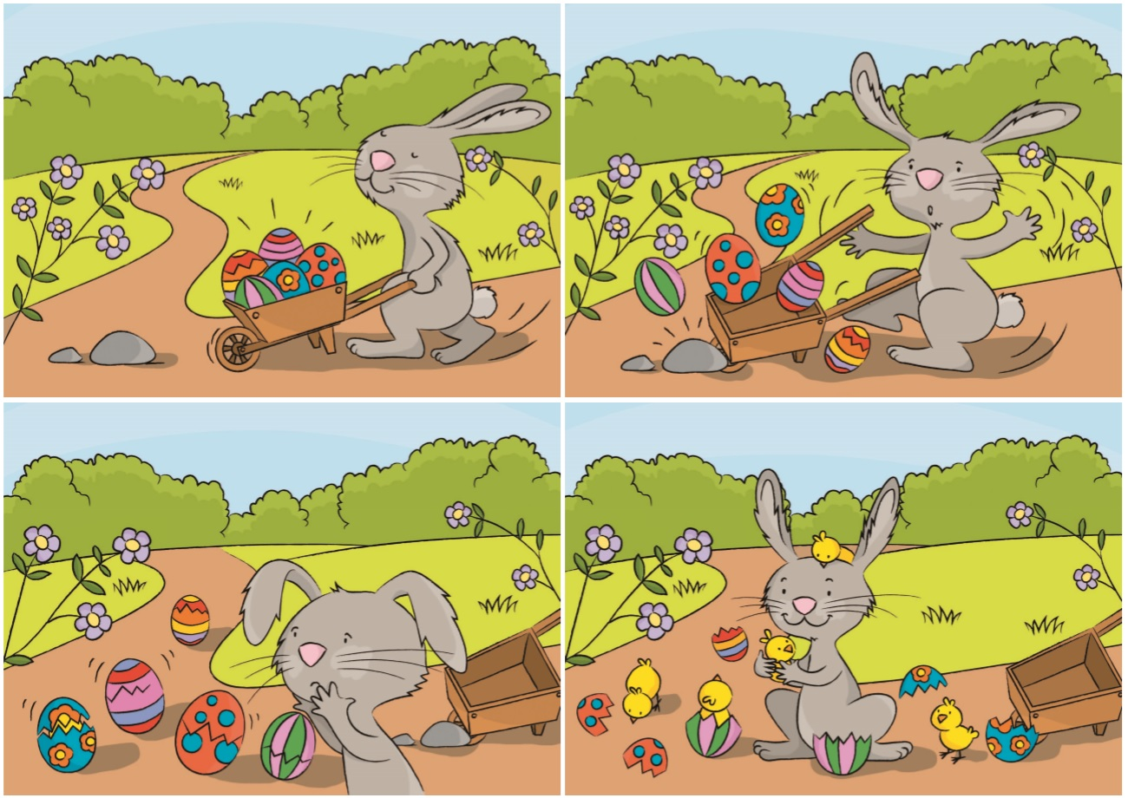

Przygoda zajączka” – a teraz przyjrzyj się obrazkom i opowiedz rodzicowi co przytrafiło się zajączkowi? Odpowiedz na pytania rodzica:
Ile pisanek wiózł zajączek?
Ile wykluło się kurczątek?
A teraz słuchamy piosenki o zajaczkach i skaczemy naśladując skaczące zające .
https://www.youtube.com/watch?v=wHBttUjMPHc

Praca plastyczna: kurczak z widelca .
Potrzebne materiały:
- kartka A4 (rysunkowa/techniczna) w jasnym kolorze (moja jest beżowa);
- okrągły przedmiot (np. salaterka);
- żółta farba (np. temperowa lub rozwodniona plakatowa - najlepiej taka w tubce);
- widelec;
- skrawek pomarańczowej kartki technicznej;
- nożyczki;
- klej w sztyfcie;
- kredka w kolorze pomarańczowym;
- piórka (pomarańczowe/czerwone/żółte).
Sposób wykonania:
Kartkę A4 układamy pionowo...

... a następnie układamy na niej okrągły przedmiot...

... i go odrysowujemy.

Jeśli (podobnie jak ja) użyliście salaterki, możecie wlać do niej farbę. Szykujemy też widelec,...

... zanurzamy go w farbie...

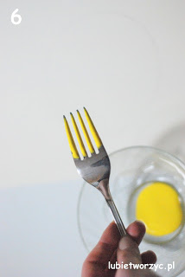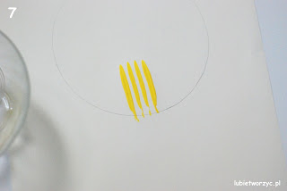

... i umieszczamy go na kartce, tworząc swego rodzaju stempel.

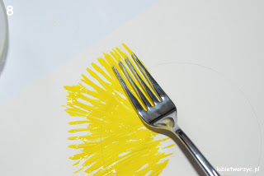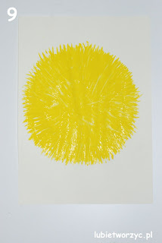
Z każdym kolejnym ruchem nasze koło będzie się zapełniać żółtą farbą. Widelcem należy malować niczym pędzlem, by możliwie równomiernie rozprowadzić temperę/plakatówkę.

Działamy tak aż do momentu, gdy otrzymamy kolistą figurę.

Czekamy aż obrazek wyschnie i w międzyczasie przygotowujemy kolejne elementy składowe kurczaczka.

Bierzemy pomarańczowy fragment papieru...

... składamy go na pół w poziomie...

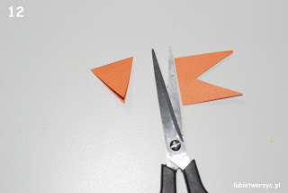
... i wycinamy z niego podwójny trójkąt...

... który to element umieszczamy na malunku - scalamy go klejem w sztyfcie. Będzie to dzióbek naszego kurczaczka. Dzięki podwójnemu trójkącikowi, można mieć wrażenie, że ptaszynka wydaje z siebie jakieś dźwięki (wspomniany dziób jest bowiem otwarty) ;)

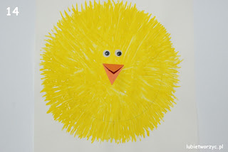
Dokładamy plastikowe oczka (posługujemy się klejem białym),...

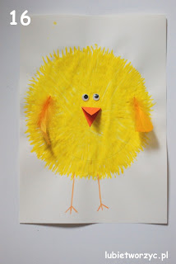
... rysujemy nóżki...

... i mocujemy piórka, symbolizujące skrzydełka żółtej ptaszyny.
MIŁEJ ZABAWY !!!!

